**常州市新北区新桥街道中心幼儿园——新龙中一班**

**2023.11.3**

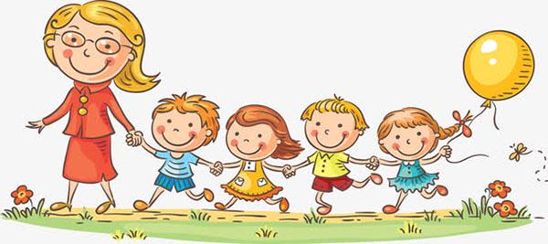

**第一篇章**

**来 园 篇**

今日来园幼儿25人，5人请假。

早点我们今天吃了牛奶、蒸红薯、骨汤小小饼，小朋友们胃口很好，都能吃光光呢~

**★第二篇章**

** 集 体 活 动 篇 **

这是一节对比观察类的科学活动，球是幼儿生活中熟悉且经常玩的玩具，球也有多样的种类和材质。《指南》中指出：“要和幼儿一起发现并分享周围新奇、有趣的事物或现象，一起寻找问题的答案。”中班幼儿已经可以对事物或现象进行观察比较，发现其相同与不同。所以这节活动我们以探究不同小球的弹性为出发点，让幼儿在对比观察的同时进行结果记录，激发幼儿的探索欲望。

中班幼儿对于物体形态发生变化的现象比较感兴趣，但是对为什么会发生形变这一物理现象并不是十分了解。而通过观察、比较、实验让幼儿发现新现象也正是幼儿最感兴趣的学习方式。本次活动通过猜想、操作、分享交流等形式，充分激发幼儿参与活动的兴趣，让幼儿发现不同小球的弹性对于放入罐中的影响，从而激发科学探索欲望。

**★第三篇章**

** 户 外 活 动 篇 **

**中班混班游戏，鼓励幼儿尝试去别的区域进行户外游戏。**

|  |  |  |
| --- | --- | --- |
| **C:/Users/ASUS/Desktop/新建文件夹 (5)/IMG_4602.JPGIMG_4602** | **C:/Users/ASUS/Desktop/新建文件夹 (5)/IMG_4603.JPGIMG_4603** | **C:/Users/ASUS/Desktop/新建文件夹 (5)/IMG_4619.JPGIMG_4619** |
| **C:/Users/ASUS/Desktop/新建文件夹 (5)/IMG_4620.JPGIMG_4620** | **C:/Users/ASUS/Desktop/新建文件夹 (5)/IMG_4621.JPGIMG_4621** | **C:/Users/ASUS/Desktop/新建文件夹 (5)/IMG_4622.JPGIMG_4622** |

**★第四篇章**

** 午 餐  篇 **

1.午餐情况

今天午饭吃的是杂豆饭、糖醋仔排、西兰花炒杏鲍菇、菠菜虾米汤。其中**高远，李成蹊，丁昕辰，朱宇乐，彭钰韩，孙念，蒋清竹，万明玥，蔡梦恬，卢乐琪，孙屹然，裴家骏、王子航，张徐恺，李天佑、陆乐珺，唐梦萱、邵锦宸、朱睿、陈博宣、尹乐岩、蒋荣朔**饭菜全部吃完了。

**邱宇淏，林伯筱，祁文晞**吃饭过慢。

2.午睡情况

今天大多数小朋友都自主入睡。

**★第五篇章**

** 家 园 联 系 篇 **

1.天气转凉，请家长帮助幼儿选择合适的衣物，避免着凉哦~

2.近期病毒高发季节，请各位家长在家中也要注意幼儿的保健。